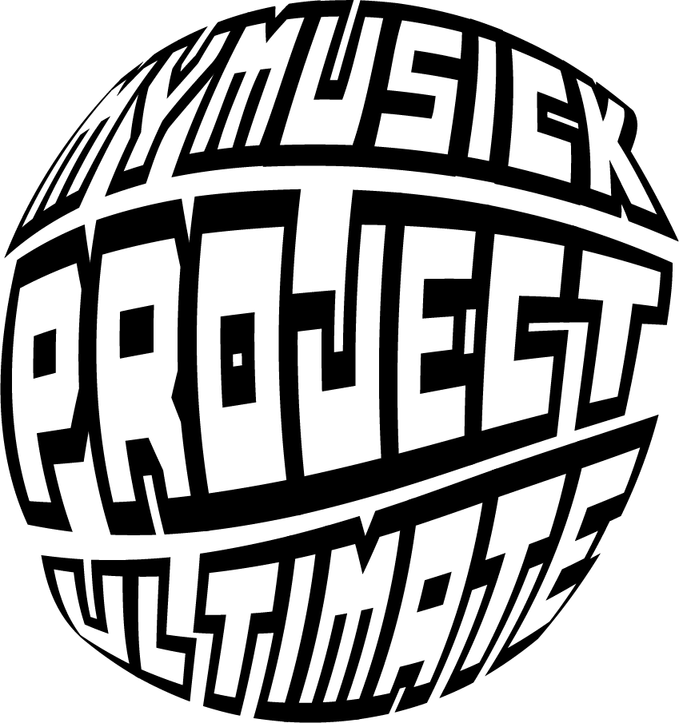

Realizado por: [Pedro Ángel Serrano Rodríguez](mailto:pserrod2010@g.educaand.es)

1ªDAM en IES Francisco de los ríos

PROYECTO FINAL: MYMUSICK

**1. Idea** **2**

**2. Producto final** **2**

**3. Fase de diseño** **3**

3.1 MODELO E-R 3

3.2 DIAGRAMA UML 4

3.3 DISEÑO DE PANTALLAS 5

● LOGIN 5

● REGISTER 6

● SONGS LIST/LIKED SONGS 6

● ADMIN SONGS LIST 7

● ADMIN USERS LIST 8

4. Temporalización 9

5. Diseño de la aplicación 9

Enlace al Trello 10

Enlace a Github 10

# Idea

Como idea para mi proyecto he decidido desarrollar un software que será utilizado como base de datos de canciones en el que los usuarios podrán agregar sus canciones y guardar sus favoritas en una sección de “me gustas”.

Los usuarios se podrán registrar en la aplicación utilizando un nombre de usuario el cual no se podrá repetir por ningún usuario más además de tener su propio código de usuario, mi idea principal era que los usuarios puedan añadir canciones poniéndole ellos el nombre, el artista y el género de la misma.

Sólo el administrador de la aplicación es el que podrá eliminar y editar las canciones que se añadan a la base de datos además de poder eliminar los usuarios que ellos quieran.

# Producto final

Como producto final traigo una aplicación que cumple con todos los requisitos anteriores, además de control de errores, excepciones como por ejemplo en la contraseña que utiliza expresiones regulares para que la contraseña tenga al menos 8 caracteres y al menos 1 carácter numérico, el nombre de usuario es único, en cuanto a las canciones una canción no se puede repetir en cuanto al nombre de la canción y de artista, se ha añadido una barra de búsqueda para buscar una canción según su nombre, la lista de me gustas funciona correctamente identificando qué usuario le da a me gusta a la canción y añadiendo esta canción a una lista de canciones que le gustan, además también podrá quitar el me gusta dandole al botón de no me gusta.

En cuanto a las pantallas del administrador tenemos que el administrador también va a poder buscar las canciones en la barra de búsqueda y van a poder editarlas y eliminarlas, también tienen otra pantalla en la que al igual que las canciones van a poder buscar los usuarios y solo van a poder eliminarlos.

# Fase de diseño

## 3.1 MODELO E-R

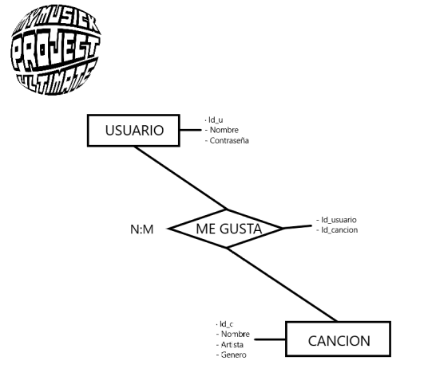

## 

## 3.2 DIAGRAMA UML

## 3.3 DISEÑO DE PANTALLAS

### LOGIN

Esta es la pantalla principal del login que es a donde van a ir dirigidos todos los usuarios cuando inicien la aplicación, aquí los usuarios podrán loguearse y registrarse.

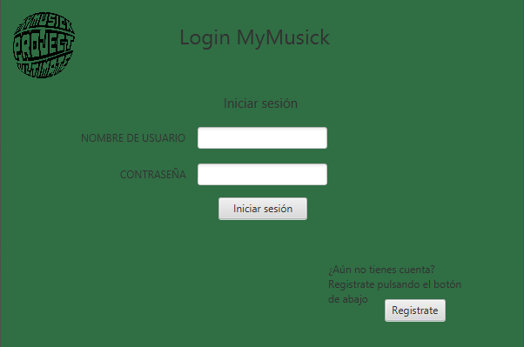

### REGISTER

Aquí tenemos la pantalla de registro en la que los usuarios podrán registrarse.

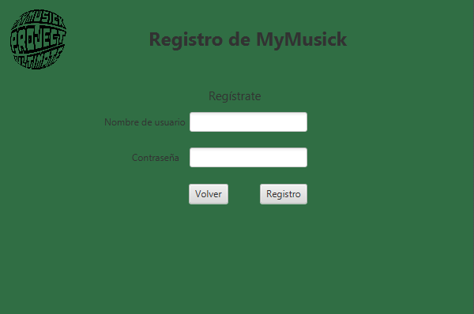

### SONGS LIST/LIKED SONGS

Cuando se loguea con una cuenta de usuario nos lleva a esta pantalla en la que los usuarios podrán añadir canciones, buscarlas y agregar o quitar las canciones de su lista de me gustas.

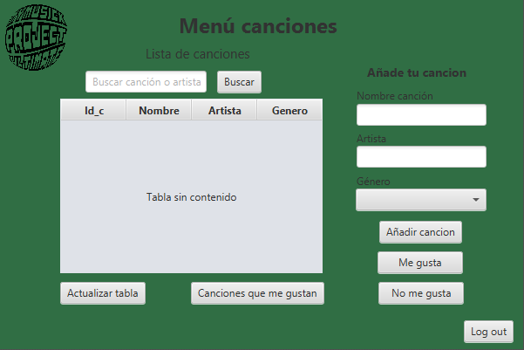

### ADMIN SONGS LIST

Esta es la pantalla de administración de las canciones de nuestra aplicación, desde aquí el administrador podrá buscar, editar o eliminar canciones.

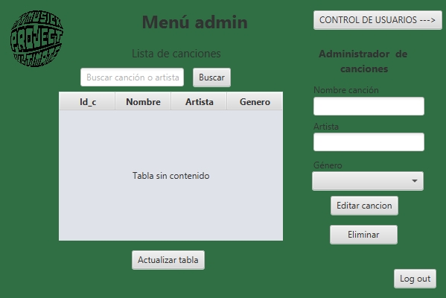

### ADMIN USERS LIST

Por último tenemos la pantalla de administración de usuarios, desde aquí el administrador puede eliminar y buscar usuarios, como si fuese una especie de sistema de baneos

### 

## Temporalización

En cuanto a temporalización esta vez yo creo que ha ido todo bien quizá un poco más justo al final ya que me costó mucho sacar los métodos para que se guarden las canciones en la lista de “me gustas” y el método para editar canción el cuál tenia un error muy tonto y no lo saqué hasta el último dia cuando me di cuenta, por lo demás todo bien y creo que el proyecto en general está bien sacado.

Al contrario que la otra entrega me he organizado mucho mejor y he sabido qué hacer y qué no hacer para no retrasar el proyecto en ningún momento.

He usado Trello como aplicación para organizar el proyecto y que hacer

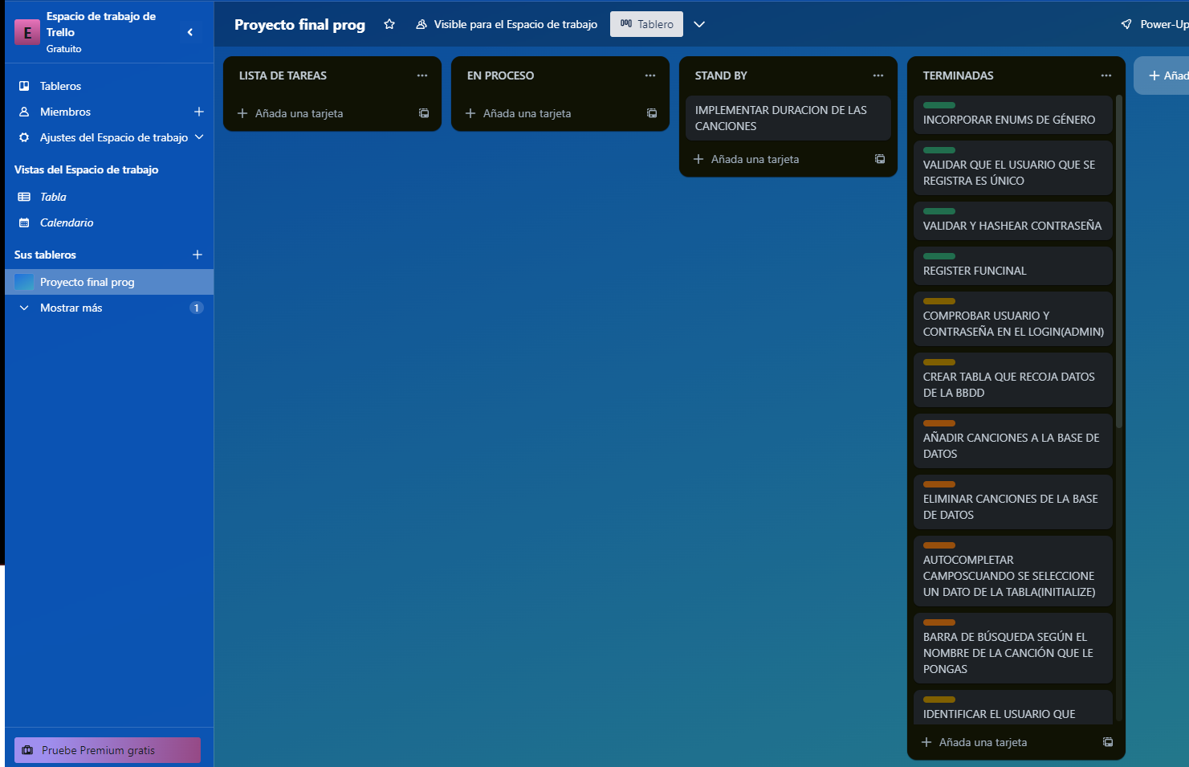

## Diseño de la aplicación

En cuanto al diseño de la aplicación he decidido hacer un diseño sencillo y que sea fácil de usar para el usuario, he intentado también simplificar lo máximo posible para que no tengamos que estar cambiando de pantallas todo el tiempo.

Si tuviera que cambiar algo sería el tema de la redimensión de la pantalla y que se ajuste todo cuando se cambie el tamaño de la misma.

Finalmente como punto fuerte del diseño de mi aplicación sería como he dicho antes es la facilidad del uso de la misma y lo intuitiva que es

## Enlace al Trello

<https://trello.com/b/PxW6uCgo/proyecto-final-prog>

## Enlace a Github

<https://github.com/Pedrosero/MyMusick-proj-prog>

## Enlace a YouTube

<https://youtu.be/8F55nA4EZkU>